**Davide e Luigi Volpi S.p.A. Via San Rocco, 10**



**46040 CASALROMANO MN ITALIA**

**COMPANY WITH QUALITY SYSTEM MANAGEMENT CERTIFIED BY ICIM**

**= ISO 9001 =**





**Руководство по эксплуатации распылители Volpi V.Black VITA мод. 23VBE12, 23VBE16, 23VBC12, 23VBC16**

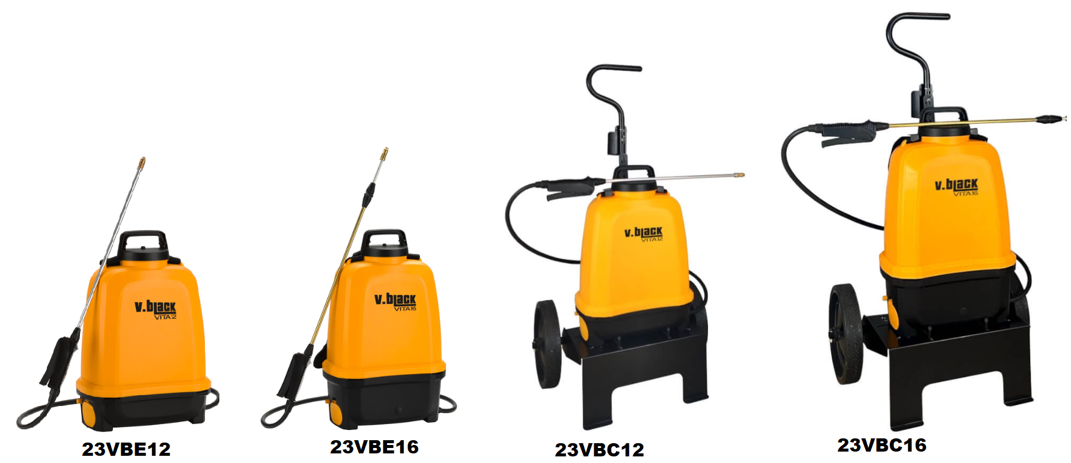

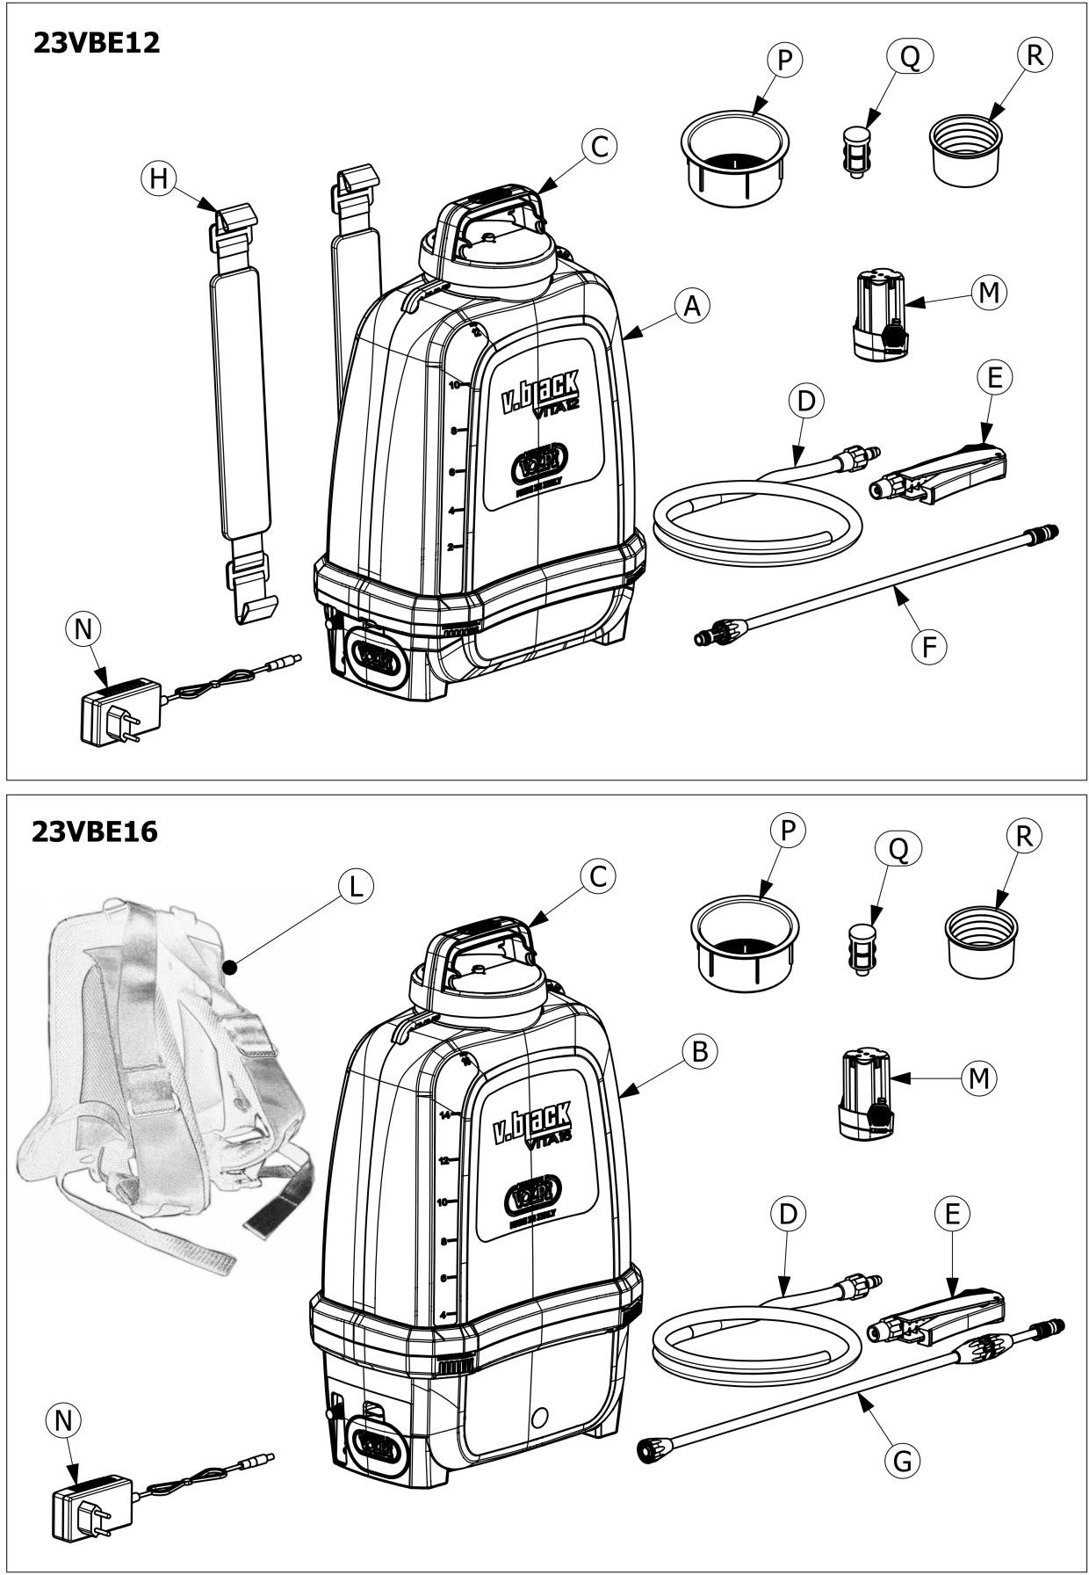**ВНИМАНИЕ: ВНИМАТЕЛЬНО ПРОЧИТАЙТЕ РУКОВОДСТВО ПО ЭКСПЛУАТАЦИИ ПЕРЕД ПЕРВЫМ ИСПОЛЬЗОВАНИЕМ АППАРАТА**

**IT SIMBOLI DI SICUREZZA**

**UK SAFETY SIMBOLS**

**ES SIMBOLOS DE SECURIDAD FR SYMBOLES DE SÉCURITÉ PT SÍMBOLOS DE SEGURANÇA DE SICHERHEITSSYMBOLE**

|  |  |  |  |
| --- | --- | --- | --- |
| pitto-01 | I - Leggere attentamente il manuale di istruzioni UK - Read through the instruction manual carefully. ES - Lea atentamente el manual de instrucciones FR - Lisez attentivement le manuel d'instructions PT - Ler atentamente o manual de instruções  DE - Die Bedienungsanleitung sorgfältig durchlesen  РУ - Внимательно прочитайте инструкции |  | I - Non lasciare la macchina esposta a fonti di calore UK – Do not leave the machine close to heat sources ES – No deje la maquina cerca de fuentes de calor FR – Ne pas laisser la machine près de sources de chaleur  PT - Não deixar a máquina exposta a fontes de calor DE - Die Maschine nicht Hitzequellen ausgesetzt lassen  РУ - Не подвергайте аппарат действию источников тепла |
| pitto-02 | I - Utilizzare protezioni per le mani. UK - Wear protective gloves.  ES - Usar guantes protectores  FR - Utiliser des gants de protection PT - Utilizar proteções para as mãos. DE - Handschutz verwenden  РУ - Используйте защиту для рук. | pitto-09 | I - Non lasciare la macchina esposta al gelo.  UK - Do not leave the machine exposed to frost. ES – No deje la maquina expuesta a las heladas FR – Ne pass laisser la machine exposé au gel PT - Não deixar a máquina exposta a gelo.  DE - Die Maschine vor Frost schützen  РУ - Не оставляйте аппарат на морозе. |
| pitto-03 | I - Utilizzare protezioni per il corpo. UK - Use body protection.  ES – Usar proteccion para el cuerpo FR – Utiliser des protections du corps PT - Utilizar proteções para o corpo. DE - Körperschutz verwenden  РУ - Используйте защиту для тела. | pitto-10 | I - Utilizzare la macchina solo tra +1°C e +40°C.  UK - Use the machine only between +1°C and +40°C. ES – Usar la maquina entre +1°C y +40°C  FR – Utilizer la machine entre +1°C et +40°C PT - Utilizar a máquina só entre +1°C e +40°C.  DE - Die Maschine nur zwischen +1 °C und +40 °C verwenden.  РУ - Используйте аппарат только при температуре от +1°C до +40°C. |
|  | I - Utilizzare protezioni per le vie respiratorie. UK – Use respiratory protections  ES – Usar protecciones para el tracto respiratorio FR – Utiliser des protections pour les voies respiratoires  PT - Utilizar proteções para as vias respiratórias. DE - Atemschutz verwenden  РУ - Используйте защиту для дыхательных путей. | pitto-11 | I - Distanza minima tra la macchina ed altre persone 3m.  UK - Minimum distance between machine and other people 3m.  ES – Distancia minima entre la maquina y otras personas: 3m  FR – Distance minimal entre la machine et d’autres personnes : 3m  PT - Distância mínima entre a máquina e outras pessoas 3m.  DE - Mindestabstand zwischen dem Maschine und anderen Personen 3 m  РУ - Минимальное расстояние между аппаратом и другими людьми 3 м. |
| pitto-05 | I - Utilizzare protezioni per gli occhi. UK - Wear eye protection.  ES - Usar gafas protectoras  FR - Utiliser des lunettes de protection PT - Utilizar proteções para os olhos. DE - Augenschutz verwenden  РУ - Используйте защиту для глаз. | pitto-15 | I - Marcatura “CE”. Vedi dichiarazione CE di  conformità.  UK - “CE” marking. See EC declaration of conformity. ES – Marcado CE. Ver la declaracion CE de confromidad  FR – Marquage CE. Voir la déclaration de conformité. PT - Marcação “CE”. Veja a declaração CE de conformidade.  DE - CE-Kennzeichnung. Siehe EG- Konformitätserklärung  РУ - Маркировка “CE”. См. декларацию соответствия ЕC |
|  | I – Non dirigere il getto verso persone o animali UK – Do not spray towards people or animals. ES – No pulverizar hacia personas o animales  FR – Ne pas vaporiser vers des personnes ou des animaux  PT – Não dirigir o jato para pessoas ou animais  DE - Den Strahl nicht auf Menschen oder Tiere richten РУ – Не направляйте струю на людей или животных |  | I - Non esporre la batteria a fiamme, potrebbe esplodere  UK - Don’t dispose the battery in fire where it will explode  ES - No exponga la batería a las llamas o calor intenso, puede explotar  FR - N'exposez pas la batterie à des flammes ou à une chaleur intense, elle pourrait exploser  PT - Não expor a bateria a chamas, podia explodir DE - Den Akku nicht Flammen aussetzen, er kann explodieren  РУ - Не бросайте аккумулятор в огонь, он может взорваться |

|  |  |  |  |
| --- | --- | --- | --- |
|  | I - Non utilizzare con solventi, oli o prodotti infiammabili  UK - Do not use with solvents, oils or flammable products  ES - No usar con disolventes, aceites o productos inflamables.  FR – ne pas utiliser avec des solvants, des huiles ou des produits inflammables  PT - Não utilizar com solventes, óleos ou produtos inflamáveis  DE - Nicht mit brennbaren Lösungsmitteln, Ölen oder Produkten verwenden  РУ - Не используйте с растворителями, маслами или возгораемыми продуктами |  | I - Non disassemblare la batteria UK - Don’t disassemble the battery ES - No desarme la batería  FR - Ne pas démonter la batterie PT - Não desmontar a bateria DE - Den Akku nicht zerlegen  РУ - Не разбирайте аккумулятор |
|  | I – Vietato fumare durante l’uso della macchina UK – Do not smoke while using the machine ES – No fume mientras se utiliza la máquina  FR – Il est interdit de fumer pendant l'utilisation de la machine  PT – Proibição de fumar durante a utilização da máquina  DE – Rauchen während der Benutzung des Geräts verboten  РУ - Не курить во время использования машины |  | I – Vietato mangiare durante l’uso della macchina  UK – No eating or drinking during use  ES – No comer mientras se utiliza la máquina  FR – Il est interdit de manger pendant l'utilisation de la machine  PT – Proibição de comer durante a utilização da máquina  DE – Essen während der Benutzung des Geräts verboten  РУ - Не принимать пищу во время использования машины |
|  | I - Non buttare tra i rifiuti domestici UK - Do not place with domestic waste  ES - No arroje los desechos a la basura doméstica FR - Ne jetez pas les déchets dans les ordures ménagères  PT - Não lançar no lixo doméstico DE - Nicht in den Hausmüll werfen  РУ - Не выбрасывайте вместе с бытовыми отходами |  | I - Batteria agli ioni di Litio, non buttare tra i rifiuti  domestici  UK - Li-on battery. Don’t dispose with household waste  ES - No arrojar la batería de Ion-Litio a la basura doméstica  FR - Ne jetez pas la batterie Lithium-Ion dans les ordures ménagères  PT - Bateria a íons de Lítio, não lançar no lixo doméstico  DE - Lithium-Ionen-Akku, nicht in den Hausmüll werfen  РУ - Литий-ионный аккумулятор, не выбрасывайте вместе с бытовыми отходами |

1. ОПИСАНИЕ РУКОВОДСТВА 69
2. ОПИСАНИЕ МАШИНЫ 69
3. ОБЩИЕ ПРЕДПИСАНИЯ 70
4. ПОРЯДОК ТРАНСПОРТИРОВКИ И ПЕРЕМЕЩЕНИЯ 71
5. СПОСОБЫ ИСПОЛЬЗОВАНИЯ 71
6. ОБСЛУЖИВАНИЕ 77
7. ПРОБЛЕМЫ - ПРИЧИНЫ – РЕШЕНИЕ 78
8. УКАЗАНИЯ ПО РАЗБОРКЕ И УТИЛИЗАЦИИ 78
9. ГАРАНТИЯ 78

## Поздравляем Вас с вашим выбором. Наши распылители отличаются высоким качеством компонентов и ценятся за их долгий срок службы; они разработаны для работы в любых климатических условиях и обеспечивают максимальную эффективность при минимальном потреблении энергии.

## Как все наши продукты, также и этот распылитель прошел точные и строгие испытания; при использовании в соответствии с приведенными далее инструкциями, он прослужит вам долгие годы, а развитый сервис по поставке запчастей позволит вам длительное время проводить ремонт используя оригинальные запчасти.

## Распылители предназначены для нанесения моющих средств и нейтральных или щелочных чистящих средств. Применяются в химической промышленности, мастерских, на предприятиях и в службах коммунального хозяйства. Они также используются для устранения загрязнения, дезинфекции и дезинсекции.

1. **ОПИСАНИЕ РУКОВОДСТВА**
   1. **ВВЕДЕНИЕ**

Внимательно прочитайте это руководство по эксплуатации перед запуском в действие, использованием, обслуживанием или любой другой операцией с аппаратом.

Правильная эксплуатация аппарата и эффективное и рациональное обслуживание позволяют поддерживать устройство в оптимальных рабочих условиях и не снижать эффективность и безопасность.

Настоящее руководство должно сохраняться вместе с устройством, в защищенном и доступном месте для быстрой консультации и должно сопровождать устройство во время всего срока службы, начиная от первого испытания до конечной утилизации.

* 1. **ЗАДАЧИ И ОГРАНИЧЕНИЯ РУКОВОДСТВА**

Настоящее руководство по эксплуатации имеет задачу:

* Описать работу и условия использования аппарата.
* Привести основные технические характеристики устройства.
* Дать инструкции по эксплуатации.
* Отметить потенциальные риски и/или возможные опасные ситуации.
* Дать инструкции по обслуживанию и ремонту.
* Объяснить возможные неполадки и способы их устранения.

Помимо соблюдения инструкций, содержащихся в настоящем руководстве по эксплуатации, при использовании устройства должны соблюдаться все действующие нормы безопасности.

1. **ОПИСАНИЕ МАШИНЫ**
   1. **ТЕХНИЧЕСКИЕ ХАРАКТЕРИСТИКИ**

Распылитель “V.BLACK VITA” должен использоваться только с растворами, температура которых не превышает 40° C.

|  |  |  |
| --- | --- | --- |
|  | **23VBE12/23VBC12** | **23VBE16/23VBC16** |
| Объем резервуара | 12 Lt | 16 Lt |
| Материал резервуара | Полипропилен | Полипропилен |
| Распыляемые литры на каждый заряд аккумулятора | При давлении 2,0 бар, до 95 литров | При давлении 2,0 бар, до 95 литров |
| При давлении 5,0 бар, до 75 литров | При давлении 5,0 бар, до 75 литров |
| Распыляемые литры на каждый заряд аккумулятора | До 255 литров | До 255 литров |
| Перезаряжаемая литиевая батарея | 14,4 В пост. тока 2,0 Ач 28,8 Втч | 14,4 В пост. тока 2,0 Ач 28,8 Втч |
| Насадка в комплекте | Регулируемая латунная насадка для распыления | Регулируемая латунная насадка для распыления |
| Электронный регулятор давления | Регулируемое рабочее давление 0,5 - 5 бар - 7,25 - 72,5 фунтов на кв. дюйм | Регулируемое рабочее давление 0,5 - 5 бар - 7,25 - 72,5 фунтов на кв. дюйм |
| Контроль давления | Электронная плата с контролем напряжения, поддерживающая постоянное давление в течение всего срока службы аккумулятора | Электронная плата с контролем напряжения, поддерживающая постоянное давление в течение всего срока службы аккумулятора |
| Контроль заряда аккумулятора | Led | Led |
| Дополнительный выход | Для соединения с 4 форсунками на тележке (опция) | Для соединения с 4 форсунками на тележке (опция) |
| Алюминиевое копье/латунная штанга 2,5 м | Стандарт | Стандарт |
| Винтовая крышка с держателем для копья | Стандарт | Стандарт |
| Плечевые ремни с мягкой обивкой | Стандарт | Стандарт |
| Зарядное устройство | 1,0 А - 18 ВТ | 1,0 А - 18 ВТ |
| Прокладки | NBR (высокая прочность на разрыв - устойчивость к минеральным маслам и смазкам) | NBR (высокая прочность на разрыв - устойчивость к минеральным маслам и смазкам) |
| Насос | Высокопроизводительная мембрана с реле давления | Высокопроизводительная мембрана с реле давления |
| Длина шланга подачи | 1,2 мт | 1,2 мт |
| Диаметр заправки | 105 мм | 105 мм |
| Мин./макс. температура | 5° C / 40° C | 5° C / 40° C |
| Размеры (без габаритов тележки) | 220 x 360 x 510 | 220 x 360 x 570 |
| Вес опрыскивателя (пустого) с аккумулятором/ с тележкой | 3,1 кг / 11 кг | 3,1 кг / 11,1 кг |

* 1. **ДОПУСТИМЫЕ УСЛОВИЯ ОКРУЖАЮЩЕЙ СРЕДЫ**

Условия окружающей среды, в которых устройство должно работать: Температура: 5  40° C, Влажность: 0  70% (без конденсата).

Кроме того, следует поместить устройство в место, защищенное от непогоды, солнца, мороза, без пыли и сухое.

**ВНИМАНИЕ: МАШИНА** НЕ ГОДИТСЯ ДЛЯ РАБОТЫ ВО ВЗРЫВООПАСНОЙ СРЕДЕ.

* 1. **ШУМ И ВИБРАЦИИ**

Вибрации и шум во время работы устройства полностью соответствуют нормам и не могут причинить вред оператору

1. **ОБЩИЕ ПРЕДПИСАНИЯ**
   1. **ПРЕДУПРЕЖДЕНИЯ ПО БЕЗОПАСНОСТИ И МЕРАМ ПРЕДОСТОРОЖНОСТИ**

Несмотря на принятые меры, аппарат в рабочей зоне может представлять опасность и потенциальный риск.

Необходимо тщательно анализировать потенциальное наличие таких ситуаций опасности и риска, чтобы наладить безопасную работу, установить подходящие правила поведения и применять средства индивидуальной защиты.

* РАБОТАЯ С РАСПЫЛИТЕЛЕМ, ОПЕРАТОР ДОЛЖЕН ИСПОЛЬЗОВАТЬ БЕЗОПАСНЫЕ ПРОЦЕДУРЫ РАБОТЫ И СОБЛЮДАТЬ НОРМЫ И ПРАВИЛА ТЕХНИКИ БЕЗОПАСНОСТИ.
* Не применяйте продукты с неизвестными токсикологическими свойствами, а только продукты, разрешенные Министерством Здравоохранения, точно соблюдая конкретные инструкции и указания по использованию, содержащиеся на упаковке продукта, который вы намереваетесь использовать.
* Категорически запрещено использовать распылитель детям, подросткам и беременным женщинам.
* Не использовать при усталости, болезни или при нахождении под действием алкоголя, наркотиков или лекарств, которые могут влиять на физическое и умственное состояние.
* Не разбрызгивать растворители, кислоты или горючие жидкости.
* Всегда используйте одежду и защитные средства для предотвращения контакта с вредными или токсичными продуктами:
  + Защиту для рук.
  + Защиту для тела.
  + Защиту для дыхательных путей.
  + Защиту для глаз.
* Проявляйте осторожность, чтобы не вдыхать пары или капли химического раствора: в случае контакта или вдыхания, немедленно обратитесь к врачу.
* Не ешьте и не курите во время обработки.
* Используйте распылитель в помещениях и местах, где много воздуха, нет вентиляции, хорошее освещение и без теневых зон.
* Не используйте распылитель против ветра.
* Во время использования поддерживайте безопасную дистанцию не менее шести метров от возможных людей или животных.
* Держите распылитель вне доступа детей, домашних животных и не брызгайте вблизи воды с рыбами.
* Не создавайте давление в распылителе с устройствами под давлением.
* Не выбрасывайте в окружающую среду неиспользованные химические продукты.
* После использования распылителя тщательно вымойте руки, лицо и и использованную одежду.
* Не подвергайте распылитель действию непогоды.
* Пользователь отвечает за содержание машины в оптимальном рабочем состоянии и ее работу в условиях полной безопасности. Детали и принадлежности машины должны заменяться, если, из-за износа или других факторов в связи с функционированием, они больше не обеспечивают правильной работы.
  1. **ЗАПРЕТЫ**
* Запрещено модифицировать части устройства.
* Запрещено применять приспособления или принадлежности к данному аппарату без разрешения от DAVIDE E LUIGI VOLPI S.p.A.
* Запрещено использовать растворители, такие как спирт, бензин или разбавители для чистки аппарата.

1. **ПОРЯДОК ТРАНСПОРТИРОВКИ И ПЕРЕМЕЩЕНИЯ**

Транспортировка устройства выполняется с применением всех мер предосторожности во избежание его повреждения Устройство следует транспортировать всегда с выключенным общим выключателем.

Аппарат следует транспортировать пустым или, если это невозможно, он должен быть правильно закреплен во избежание случайного выплескивания продукта.

Устройство нельзя ставить на другие материалы, ни другие материалы нельзя ставить на устройство, как во время транспортировки, так и хранения.

Во время транспортировки устройство не должно подвергаться ударам.

Рекомендуем перемещать аппарат с большой осторожностью, чтобы избежать ударов, которые могут его повредить.

1. **СПОСОБЫ ИСПОЛЬЗОВАНИЯ**
   1. **ПОДГОТОВКА РАСПЫЛИТЕЛЯ**

* Вставьте поворотный штифт D1 в напорный шланг D.
* Вставьте шланг подачи D на резиновый держатель D2.
* Вставьте резиновый держатель D2 в посадочное место основания A (23VBE12) B (23VBE16).
* Навинтите поворотное кольцо D1 на основание до упора и крепко затяните.

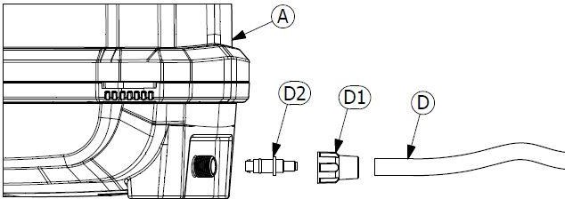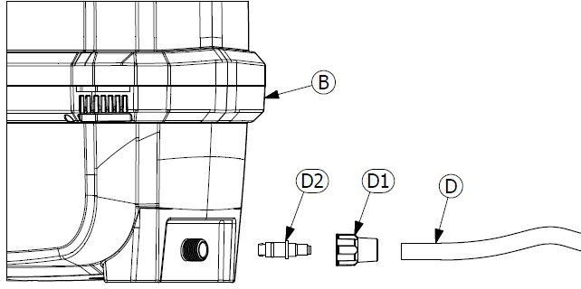

* Открутите поворотное кольцо D1 от ручки E.
* Вставьте поворотное кольцо D1 на напорную трубку D.
* Вставьте напорный шланг D на резиновый держатель D2.
* Навинтите поворотное кольцо D1 на ручку E.
* Навинтите наконечник F (23VBE12) G (23VBE16) на рукоятку E.

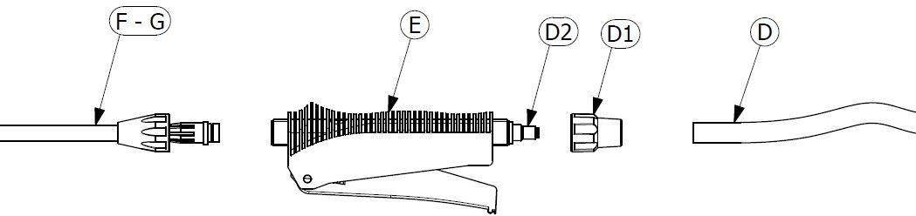

* Навинтите латунный распылитель F1 на копье F (23VBE12) G (23VBE16).

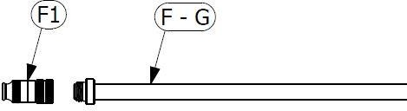

* X Откройте боковую дверцу и вставьте аккумулятор до упора. Вставьте батарею, ориентируясь, как показано на рисунке.
* X Снова закройте дверь, убедившись, что она правильно заперта.

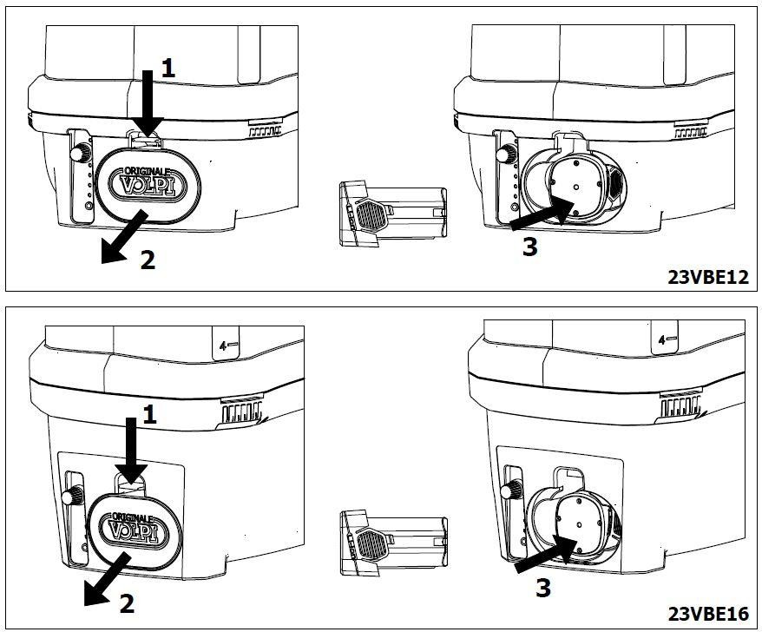

* 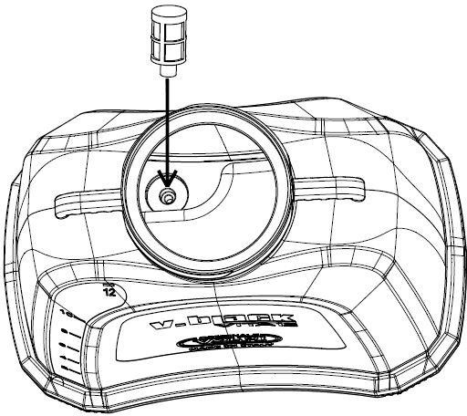Вставьте фильтр Q в его посадочное место внутри резервуара.
* Прикрепите плечевые ремни H к корпусу распылителя, как показано на рисунке (23VBE12).

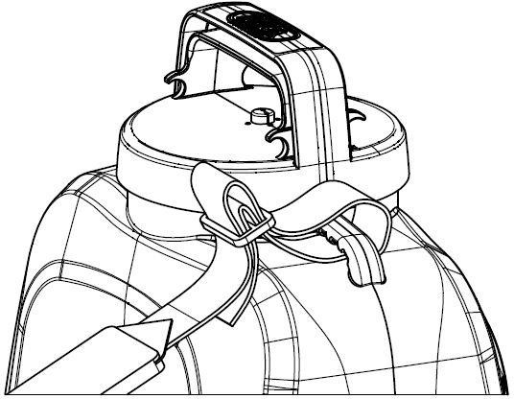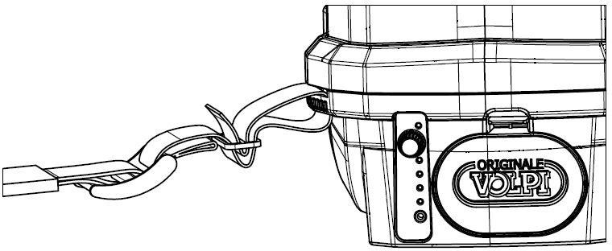

* Прикрепите мягкую спинку H к корпусу распылителя, как показано на рисунке (23VBE16).

|  |  |  |
| --- | --- | --- |
|  |  |  |

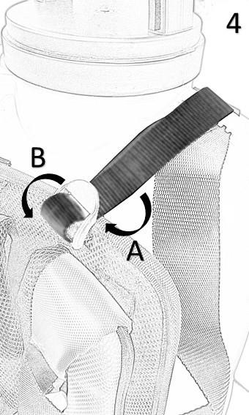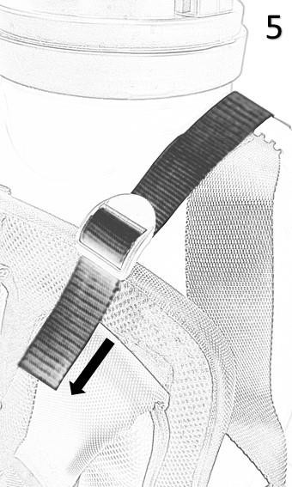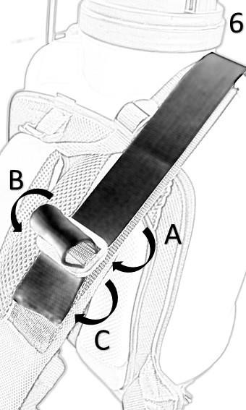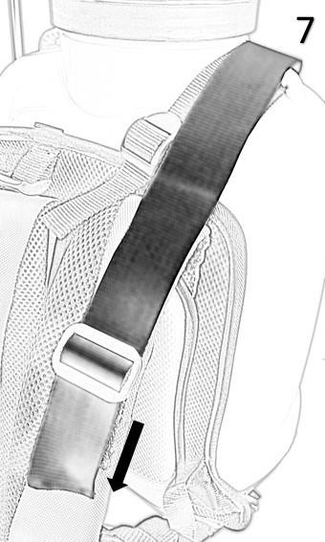

* 1. **НАПОЛНЕНИЕ БАКА**

Подготовьте раствор в специальном контейнере отличном от бака аппарата.

Отвинтите крышку бака и влейте через фильтр приготовленный раствор. Тщательно привинтите крышку обратно.

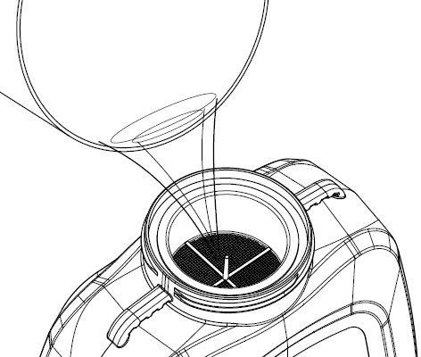

**ВНИМАНИЕ:** не готовьте раствор в баке, но всегда в специальном отдельном контейнере. Никогда не вливайте раствор в бак распылителя без использования фильтра.

* 1. **РАЗМЕЩЕНИЕ РАСПЫЛИТЕЛЯ**

Установите распылитель на горизонтальной поверхности на правильной высоте, чтобы легче было вставить руки в заранее отрегулированные лямки.

Для дальнейшего регулирования лямок поставьте распылитель на приподнятую поверхность, снимите лямки с плеч и отрегулируйте их длину пряжками.

* 1. **ПУСК РАСПЫЛИТЕЛЯ**
* Включите распылитель, повернув ручку W по часовой стрелке.
* Красный светодиод Z указывает на то, что аппарат включен.
* Четыре зеленых светодиодных индикатора T показывают состояние заряда батареи.
  + 4 светодиода = батарея 100%
  + 3 светодиода = батарея 75%
  + 2 светодиода = батареи 50%
  + 1 светодиод = батареи 25%
* Если аккумулятор разряжен, зарядите его, следуя инструкциям в разделе 6.2.
* Действуйте рычагом, расположенным на ручке, чтобы начать опрыскивание.
* Используйте электронный регулятор давления W для управления желаемым рабочим давлением.
* При отпускании рычага ручки распылитель автоматически остановится, прекратив распылять продукт.

**ВНИМАНИЕ:** распылитель оснащен электронной платой с контролем напряжения, которая поддерживает заданное давление постоянным в течение всего времени работы аккумулятора.

Вспомогательная розетка S - это устройство для использования распылителя на тележке с 4-насадочной штангой (опция).

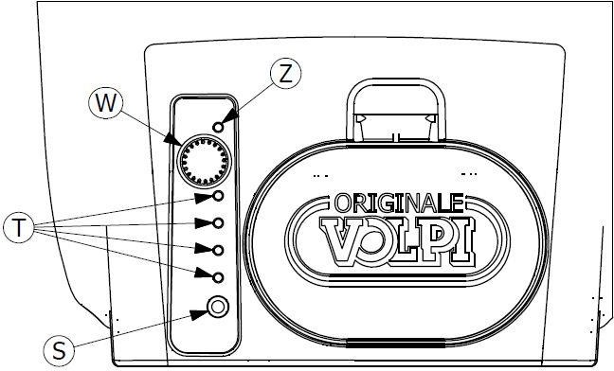

**ВНИМАНИЕ:** никогда не запускайте распылитель с пустым баком.

**ВНИМАНИЕ:** не разряжайте полностью аккумулятор, своевременно заряжайте его, когда он разряжен. Полностью зарядите аккумулятор перед длительным хранением распылителя.

* 1. **РЕГУЛИРОВАНИЕ СОПЛА**

Данный распылитель оборудован соплом с регулируемым конусом F1.

Привинчивая или отвинчивая конечную часть сопла F1 можно регулировать диаметр рассеивания до получения струи.

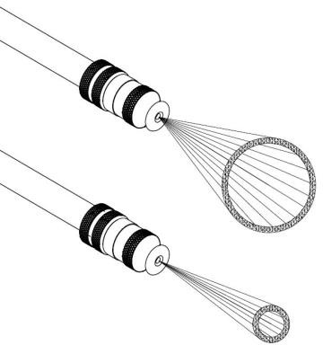

|  |  |  |
| --- | --- | --- |
| **Распыляемые литры на каждый заряд аккумулятора**  **(Cod. 928)** | | |
| давления  bar | РАСХОД  Lt / min | Распыляемые литры на каждый заряд аккумулятора |
| 5,0 | 0,60 | 75 |
| 4,0 | 0,54 | 85 |
| 3,0 | 0,49 | 90 |
| 2,0 | 0,44 | 95 |

* 1. **ОПЕРАЦИИ, КОТОРЫЕ СЛЕДУЕТ ВЫПОЛНИТЬ ПО ОКОНЧАНИИ РАБОТЫ**

Завершив работу, слейте возможные остатки жидкости в подходящий контейнер и тщательно и обильно сполосните чистой холодной водой внутри бака и гибкого шланга, пропуская воду через наконечник.

Проверьте, что вся промывочная вода полностью вышла.

Выключите распылитель, повернув ручку W против часовой стрелки, и убедитесь, что светодиод Z не горит.

Только после промывки бака разберите, очистите и установите обратно фильтры, находящиеся в баке (Q – P). Отвинтите сопло F1 от наконечника F - G; снимите сопло и промойте с обеих сторон чистой водой, стараясь не повредить и не потерять уплотнительное кольцо.

Очистите ручку влажной тканью, не опуская ее в воду. Отвинтите гайку D1; снимите трубку с держателя; снимите держатель с фильтром и промойте его чистой водой, затем установите все на место.

Очистите распылитель от постороннего материала, такого как мусор или других предметов, которые могут его повредить. Во время этого надевайте защитные средства и одежду.

**ВНИМАНИЕ:** не выливать в окружающую среду использованную промывочную воду или оставшийся раствор; рекомендуем направить эти жидкости в специальные сливы, подходящие для очистки и утилизации этих вод.

Выключите распылитель, повернув ручку W против часовой стрелки, и убедитесь, что светодиод Z не горит.

Храните распылитель в месте недоступном для детей, защищенном от солнца и мороза с полностью заряженным аккумулятором.

* 1. **ЗАМЕНА ВЕЩЕСТВА В БАКЕ**

В случае, когда необходимо заменить вещество, содержащееся в баке, выполните операции пункта 5.6, а затем операции пункта 5.2.

1. **ОБСЛУЖИВАНИЕ**
   1. **ВВЕДЕНИЕ**

Правильное использование устройства и регулярное обслуживание необходимы для поддержания аппарата всегда в наилучших рабочих условиях, в действенном и безопасном состоянии.

Используйте только оригинальные запчасти.

* 1. **ЗАРЯДКА АККУМУЛЯТОРА**

Питание распылителя происходит от герметичного аккумулятора, который заряжается специальным прилагаемым зарядным устройством N.

Для безопасной работы с аккумулятором необходимо всегда выполнять следующие условия:

* Не приближать аккумулятор к открытому огню.
* Не открывать аккумулятор.

**ВНИМАНИЕ:** во время операций зарядки соблюдайте безопасные процедуры работы и правила техники безопасности.

Для зарядки аккумулятора выполните следующие действия:

* Выключите распылитель, повернув ручку W против часовой стрелки, и убедитесь, что светодиод Z не горит.
* Проверьте, чтобы напряжение сети питания соответствовало указанному на табличке зарядного устройства N.
* Откройте боковую дверцу и извлеките батарею.
* Подключите зарядное устройство N к подходящей и электрически защищенной розетке.
* Вставьте штекер зарядного устройства в гнездо для аккумулятора.
* Для полной зарядки аккумулятора необходимо примерно 2 часов.
* По завершении зарядки отсоедините зарядное устройство сперва от сети питания и только затем от аккумулятор.
* Во время длительных периодов бездействия проверьте, чтобы общий led Z был выключен.

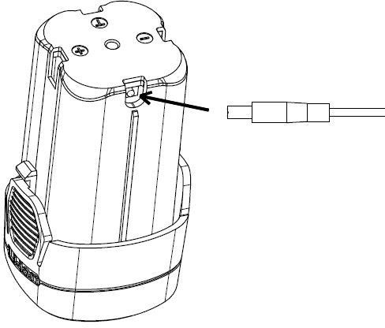

**Срок жизни аккумулятора зависит в значительной степени от некоторых основополагающих правил:**

* Не подвергайте его короткому замыканию.
* Не разряжайте его слишком: используйте его до тех пор, пока аккумулятор почти разрядится и сразу же перезаряжайте его.
* Перезаряжайте его своевременно с выключенным общим выключателем и соблюдая необходимое время.
* Для зарядки пользуйтесь исключительно зарядным устройством, входящим в комплект поставки.
* Не включайте распылитель с подключенным зарядным устройством.
* Всегда храните распылитель с выключенным общим выключателем.
* Перезаряжайте и храните аккумулятор при температуре от 5 до 40° C.
* В случае длительного хранения или неиспользования, **перезаряжайте аккумулятор каждые четыре месяца.** Когда аккумулятор больше не перезаряжается, необходимо заменить его другим с такими же характеристиками и размерами, соблюдая полярность подключений; не используемый больше аккумулятор следует доставить в уполномоченный пункт сбора.

1. **ПРОБЛЕМЫ - ПРИЧИНЫ – РЕШЕНИЕ**

|  |  |  |  |
| --- | --- | --- | --- |
| **ПРОБЛЕМЫ** | | **ВОЗМОЖНЫЕ ПРИЧИНЫ** | **РЕШЕНИЕ** |
| Не выходит вода при нажатии рычага ручки. | Двигатель не работает | Выключатель выключен | Включить выключатель |
| Аккумулятор выработан или  разряжен | Заменить или перезарядить |
| Насос заблокирован | Обратиться в сервисный  центр |
| Прерван электрический провод | Обратиться в сервисный  центр |
| Неисправность  электродвигателя | Обратиться в сервисный  центр |
| Двигатель работает | Сопло засорилось | Почистить |
| Фильтр бака засорен | Почистить |
| Фильтр ручки засорен | Почистить |
| Насос неисправен | Обратиться в сервисный  центр |
| При нажатии рычага ручки выходит мало воды |  | Регулятор давления на минимуме | Поднять регулятор |
| Фильтр бака загрязнен | Почистить |
| Фильтр ручки засорен | Почистить |
| Насос неисправен | Обратиться в сервисный  центр |
| Сопло загрязнено | Почистить |
| Автономность аккумулятора не соответствует | Автономность снижена | Время зарядки недостаточное | Перезарядить аккумулятор |
| Зарядное устройство неисправно | Заменить |
| Аккумулятор отработан | Заменить |
| Нет автономности | Прерван провод | Обратиться в сервисный  центр |
| Зарядное устройство неисправно | Заменить |
| Аккумулятор отработан | Заменить |

1. **УКАЗАНИЯ ПО РАЗБОРКЕ И УТИЛИЗАЦИИ**

Когда решено вывести из эксплуатации и утилизировать распылитель, необходимо действовать в соответствии с действующими нормами, обращаясь при необходимости к предприятиям по утилизации материалов и продуктов. Материалы, из которых изготовлен распылитель, не являются опасными и состоят в основном из:

* пластмассы и синтетического материала;
* черных (сталь) и цветных (алюминий – латунь – медь) металлов;
* электрический аккумулятор.



**Davide e Luigi Volpi S.p.A**.

Via San Rocco, 10 – 46040 Casalromano (MN) Italy [www.volpioriginale.it](http://www.volpioriginale.it/) - [info@volpioriginale.it](mailto:info@volpioriginale.it)